CPLP Docti XIX/2022: início dos estudos

J.C.Tiago de Oliveira¹and Paulo Quaresma² and Flávia Lenira Santos³

¹ Centrode História e Filosofia das Ciências da Faculdade de Ciências da Universidade de Lisboa, IDeIA – Unidade Transdisciplinar de Investigação, Desenvolvimento e Inovação Aplicada da Universidade de Évora, zecarlos@uevora.pt
² IDeIA – Unidade Transdisciplinar de Investigação, Desenvolvimento e Inovação Aplicada, Centro Algoritmi, Universidade de Évora, pq@uevora.pt
³Técnica Superior da Assembleia Nacional de Cabo Verde, fa7santos@hotmail.com

Resumo
Nesta comunicação será efetuada uma apresentação dos resultados de um trabalho em curso de identificação, análise, caracterização e impacto dos Doutores dos Países de Língua Oficial Portuguesa do século XIX até aos nossos dias.
Em concreto, neste artigo será dado uma especial relevância à identificação dos docti originários de Goa, Moçambique, Angola, Cabo Verde, Guiné-Bissau, S. Tomé e Príncipe e Timor-Leste.
Para cada um destes Países/regiões foi efetuado um levantamento proveniente de várias fontes, desde publicações e textos de referência, até à recolha via canais informais escritos e orais. O objetivo visa essencialmente a identificação e catalogação das teses de Mestrado e Doutoramento, bem como de Doutoramentos Honoris Causa, de docti originários de Países ou regiões de Língua Portuguesa. É um trabalho em curso, longe de estar terminado, mas que permite, desde já, efetuar a apresentação de resultados preliminares bastante relevantes, merecendo uma disseminação e aplicação imediata no contexto dos membros da AULP.
Os resultados obtidos permitem, por um lado, efetuar a sensibilização da comunidade de Língua Portuguesa para este trabalho e, por outro lado, potenciar a receção de novos contributos e o aumento da abrangência e caracterização do estudo em curso.
A título ilustrativo no contexto deste resumo, salienta-se que, embora o estudo atual foque essencialmente o século XX, em Angola remonta à criação da Escola Médica de Angola em 1791, chefiada pelo Dr. José Pinto de Azeredo e, em Goa, há um foco nos últimos dois séculos, remontando ao ensino médico no Hospital de Goa (1821).
Neste estudo preliminar, serão apresentadas, para cada País e/ou região, Mestres e Doutores com um papel relevante na ciência e na história dos seus Países e regiões, num total global de mais de uma centena de personalidades.
O objetivo final do projeto visa a criação de um portal de acesso público, e de um conjunto de publicações associadas, em que seja possível consultar, de uma forma cronológica, geográfica e temática, as personalidades relevantes e a sua intervenção e impacto no desenvolvimento da ciência e da sociedade.

____________________________________________________________________________________________
__
GOA
1-imagem- Goa, escola médica colonial mais antiga do mundo
https://journals.openedition.org/etnografica/docannexe/image/2848/img-1.jpg
ALUMNI /DOCTI /CEPA GOESA/ DOCTI 2022
ALUMNI
Place of Birth of Graduates of the Goa Medical School,
1846–19565 Salcete (Velhas Conquistas), Goa) 442Ilhas (Velhas Conquistas), Goa) 202 Ba rdez (Velhas Conquistas), Goa) 268Novas Conquistas, Goa 98Daman and Diu 8 Others in India 17 Africa 22 Macau 3 Others in Asia 1Portugal 2
------------------------------------------------
GOA DOCTI
https://galeriadosgoesesilustres.blogs.sapo.pt/043-shenoi-goembab-1877-1946-por-11103
------------------------------------------------------------------------------------------------------------------------

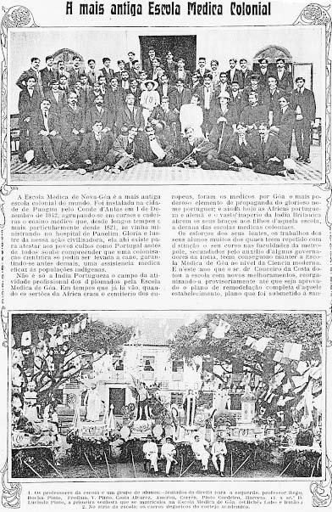
______________________________________________________________________
Donde Seleccionamos os primeiros Lentes e Doutores
Agostinho Vicente Lourenço nasceu a 8 de Março de 1826 na vila de Margão, concelho de Salsete, na Índia, filho do médico Nicolau Lúcio da Conceição Lourenço e de Maria Aurora Álvares.
Realizou os seus estudos iniciais nesta colónia portuguesa, sendo graduado pela Escola Médico Cirúrgica de Goa.
Em 1847 foi nomeado lente substituto desta escola.
Dando continuidade a uma prática habitual das câmaras agrárias da Índia, que subsidiavam estudantes de reconhecido mérito para aperfeiçoarem os seus estudos na Europa, veio para Lisboa, onde chegou a 30 de Junho de 1848.
Aqui, com o auxílio do governo português, que lhe concedeu uma outra pensão duplicando a que já trazia da Índia, obteve os meios necessários para ir estudar para Paris.
Terá chegado a Paris em 1848 ou 1849, e durante os primeiros tempos dedicou-se ao aperfeiçoamento dos seus conhecimentos médicos.
No entanto, o seu interesse primordial passou a ser a química, à qual se veio a dedicar a tempo inteiro.
Em 1853 obteve o diploma de engenheiro-químico da École Centrale des Arts et Manufactures, de Paris, e o grau de Doutor em Ciências pela Universidade de Paris. Entre 1859 e 1861 trabalhou no laboratório de Adolphe Wurtz, (1817-1884) com resultados que motivaram diversos elogios dos seus pares.
Para além deste laboratório trabalhou também nos de Justus von Liebig (1803-1873) e de Robert Wilhelm Bunsen (1811-1899), na Alemanha, e ainda no de August Wilhelm von Hoffmann (1818-1892), em Londres.
A Faculdade de Medicina de Lyon convidou-o para reger a cadeira de Química e Toxologia. O seu nome foi também indicado para organizar o ensino das ciências físico-químicas no Egipto. Mas Portugal propôs-lhe a cátedra de Química Orgânica da Escola Politécnica de Lisboa, que aceitou.
Em 1861 veio para Portugal, tendo assumido a regência da Química Orgânica na Escola Politécnica de Lisboa em 1862.
A actividade científica mais importante de Agostinho Lourenço foi desenvolvida enquanto esteve em Paris. Aí realizou investigações e experiências sobre glicóis e óxidos de etileno.
Preparando vários polímeros a partir do glicol e glicerina, previu a existência de álcoois polietilénicos e éteres poliglicéricos, numa altura em que a aplicação de polímeros não estava ainda presente.
A sua actividade estava integrada na escola de investigação de Wurtz, partidário do modelo orgânico, defendendo que os compostos químicos podiam ser encarados como um todo cujas partes podiam ser substituídas, produzindo assim uma série de compostos análogos.
------------------------------------------------------------------------------------------------------------------
"O Dr. Domingos Agostinho Felizardo de Sousa era natural de Gaurá Vaddó, Goa.
Filho de António Bernardo Sousa e de Leopoldina Cândida Especiosa de Purificação e Sousa, foi irmão do Padre Pio Simão Francisco Sousa, Superior das Missões em Bengala.
Estudou em Calangute, em seguida ingressou no Liceu Nacional em Pangim, onde estudou desde 1870 a 1878 e seguiu daí para o Porto onde foi médico, matemático, filólogo, crítico das realidades sociais.
Na política económica entrou em polémica com Andrade Corvo (por isso, deixou Lisboa e foi para o Porto, onde trabalhou com Dr. Hintze Ribeiro).
Ainda como aluno de Medicina, foi catedrático de Economia Política na Academia Politécnica do Porto, onde passou com louros académicos, e foi nomeado Professor da Escola Médica do Porto. Especializou em doenças urinárias e sifilíticas.
Em aluno escreveu “Orthographia Phonética,confirmada pela linguística e biologia” (1881), em polémica contra o Conselheiro J. M. Latino Coelho e Dr. Thomáz de Carvalho, referida pelo Deputado Dr. Barbosa de Leão, relator da Comissão Portuense desta Reforma.
Escreveu também uma teoria sobre o Ritmo Cardíaco (1888), defendida posteriormente pelo fisiólogo François Franke e desenvolvida pelo Prof. Ricardo Jorge. Este trabalho foi a base da invenção do electrocardiograma.
Também escreveu “La Théorie de l’Atomicité et la loi périodique de M. Mendelégeff” (1887), e, enquanto aluno de Medicina, escreveu a sua tese “A Sensação Visual. Estudo de Psycho-Physiologia“, na faculdade da Escola Médica do Porto em 1885. Naquelas alturas era lente de Economia Industrial e Sócio Correspondente do Instituto de Coimbra. Escreveu também "Transformação das fórmulas químicas, de equivalentes e vice-versa"."...
"Um monarquico convicto, Agostinho de Sousa, não fez segredo do seu horror com o regicídio de 1908. Quando a República foi fundada dois anos depois, ele predisse o futuro mais negro para a Nação e expressou seu temor de que algum dia uma comissão estrangeira reinaria sobre Portugal.
---------------------------------------------------------------------------------------------------------------------
"Sebastião Rodolfo Dalgado nasceu em 1855 em Assagão, concelho de Bardez, distrito de Goa, antigo Estado da Índia.
Após a conclusão dos estudos secundários, entrou para o seminário de Rachol, onde foi ordenado em 1881.
Seguiu para Roma onde continuou os seus estudos no seminário de Santo Apolinário, e onde fez os doutoramentos em Direito Canónico, Direito Romano e Sagrada Teologia. Recebeu as honras de capelão Honorário do Papa extra urbem com o título de Monsenhor.
Em 1884 regressou a Goa sendo nomeado inspector de seminários e escolas do padroado e Professor de Sagradas Escrituras e Direito Canónico pelo Patriarca das Índias Orientais, Dom Sebastião Valente. Desempenhou ainda as altas funções de Desembargador da Relação Eclesiástica.
Exerceu posteriormente intensa actividade missionária em Ceilão, Calcutá e Dacca o que permite-lhe o domínio de várias línguas orientais, nomeadamente o Malayalama, Kannada, Tamil, Cingalês e Bengali. A aprendizagem destas línguas só foi possível graças ao seu profundo conhecimento do Sânscrito. Foi Vigário Geral de Ceilão e rejeitou a Mitra que a Congregação da Propaganda lhe oferecera.
Em 1907 foi nomeado professor da cadeira de Sânscrito na Universidade de Lisboa. Atendendo aos seus brilhantes estudos e trabalhos, o Governo da Metrópole nomeou-o para o corpo docente do Curso Superior de Letras.
Foi sócio correspondente da Academia das Ciências. Ingressou de seguida na Faculdade das Letras como Doutor em Letras, título que lhe foi conferido pelo Conselho da Faculdade como consagração ao seu saber e inteligência.
Um problema de saúde obrigou a que lhe fossem amputadas ambas as pernas, mas a Faculdade concedeu uma prerrogativa particular de exercer as funções de catedrático em sua casa, onde os seus alunos o rodeavam para ouvirem as suas magistrais lições.
Foi filólogo, eminente orientalista e lente da Faculdade de Letras, tendo deixado para a posteridade algumas obras de alto valor, tais como “Glossário Luso-Asiático”, “Dialectos Indo-Portugueses” de Ceilão, Goa, Damão, Bombaim e Negapatam, “Provérbios Concanis” e “Dicionários Concani-Portugues e Portugues-Concani”.
Como reconhecimento da sua obra foi nomeado Prelado Doméstico pela Santa Sé, Doutor Honoris Causa pela Faculdade de Letras da Universidade de Lisboa e membro da Royal Asiatic Society de Londres.
A suas obras mereceram do mundo culto grandes elogios dos quais tomamos a liberdade de citar duas das mais significativas: a do Doutor Gonçalves Viana que apreciando a sua obra intitulada a “Influência do Vocabulário Português em Línguas Asiáticas” classificou-a como um trabalho de largo fôlego que talvez nenhum outro sábio português ou mesmo estrangeiro, poderia levar a cabo satisfatoriamente e a do filólogo brasileiro Dr. Solidónio Leite que deixou constatado o seguinte depoimento: “somente o Monsenhor Dalgado poderia empreender e executar aquelas obras o que atestam sobejamente o valor excepcional desse grande homem”.
----------------------------------------------------------------------------------------------------
António José da Gama foi o primeiro goês a licenciar-se na Escola Médica de Lisboa, em 1840, e o primeiro goês médico do Quadro de Saúde do Ultramar, onde atingiu o posto de Major-Doutor.
Filho de Nicolau Tolentino da Gama e de Ana Rita da Salvação Barbosa, António José nasceu em Verná, Província de Salcete a 20 de Setembro de 1814.
Graduado pela Escola Médica de Lisboa, em 1840, foi apontado como Lente da 3ª cadeira da Escola Médico-Cirurgica de Nova Goa, no ano da sua fundação, 1842.
Por decreto real de 5 de Setembro de 1861, foi armado Cavaleiro da Real Ordem de Nossa Senhora da Conceição.
Foi casado com Maria Prudenciana Matildes da Piedade Xavier, de quem teve 3 filhos.
Morreu em Pangim, a 8 de Abril de 1903.
----------------------------------------------------------------------------------------------
Raimundo Venâncio Rodrigues
Nasceu em Bardez, Goa, filho de Vicente Salvador Rodrigues e Mariana Pereira de Meneses, ambos goeses católicos.
Percurso Académico
Terminados os estudos liceais em Goa, parte conjuntamente com os três mais bem classificados conterrâneos seus, para Coimbra.
Matricula-se em Filosofia (1834), Matemática (1834) e Medicina (1837). Atinge os graus de Doutor em Matemática (1840) e em Medicina (1843).
Percurso Lectivo
Em Coimbra leciona como substituto externo, as cadeiras de Hidráulica e Acústica (1844/46), Geometria Sintética (1844/48), Cálculo Diferencial (1848/49), e Cálculo Diferencial (1849/79), como Lente.
É nomeado para os seguintes cargos:
Secretário da Faculdade de Matemática (1846) e Director da Faculdade de Matemática (1876/79).
Publica Tratado Elementar de Geometria (Coimbra, 1838).

----------------------------------------------------------------------------------------------
Antonio Correia Afonso nasceu em Benaulim, concelho de Salcete, Goa.
Após o Matriculation foi aluno distinto e premiado do St. Xavier's College onde se formou como B.A. e M.A. (1916) na Universidade de Bombaim.
Ingressou no professorado universitário do St. Xavier's College e de vários outros, particulares ou do Governo, a partir de 1924 em diante.
De 1927 a 1929 visitou a Europa e, na sua permanência demorada na Inglaterra, formou-se em Direito (Oxford) e ainda obteve o M.A..
Em Oxford foi eleito Presidente das Agremiações Universitárias de St. Catherine's Debating Society, de Cosmos e do Indian Majlis. Fora membro do Comité Permanente e Bibliotecário da Oxford Union.
Homem erudito, com sólida e vasta cultura, primoroso escritor e brilhante orador e conferencista, em inglês e português, foi na época um autêntico luminar da intelectualidade goesa em Bombaim.
No seu percurso pela França, Alemanha, Suíça, Itália, Bélgica e Portugal foi alvo de homenagem pelos seus inúmeros admiradores.
Foi Fellow da Universidade de Bombaim, membro do Directório de Estudos em Inglês e de Línguas Europeias Modernas da Faculdade de Letras da Universidade de Londres, do Directório do Jornal da Universidade de Edinburgo e Sócio do Instituto Vasco da Gama de Nova Goa.
-------------------------------------------------------------------------------------------------------------
Frei João Xavier de Sousa e Trindade
Segundo o que se encontra na grande Enciclopédia Portuguesa e Brasileira João Xavier de Sousa e Trindade nasceu em 1801 em Assagão de Bardez, Goa.
Brâmane de nascimento foi educado na fé católica e ainda bastante jovem entrou no convento de São Domingos de Goa.Ali e no Colégio de São Tomás teria realizado a sua formação e começado a sua carreira, pois como diz num discurso parlamentar em 1840, estudou e ensinou filosofia e teologia, tendo alcançado os graus de Mestre e Doutor
Em 1825 e 1827 assina como Prior os termos de abertura dos Livros de Rendas e Receitas do Colégio de São Tomás de Goa, o que a fazer fé na data de nascimento teria ocupado os lugares de governo muito jovem.
Em 1836 encontra-se em Macau há já alguns anos, e por uma refutação que faz devido a críticas da sua administração do Convento de São Domingos de Goa e do Colégio publicadas no jornal Crónica de Macau, percebemos que teria ocupado também aquele lugar de governo.
Com a extinção das Ordens e encerramento dos conventos, frei João Xavier regressa a Goa, onde em Abril de 1839 é eleito deputado às Cortes pelo Estado da India.
No ano seguinte está em Lisboa e a 25 de Março ocupa o seu lugar na bancada parlamentar do partido do governo ao lado do advogado António Caetano Pacheco, enquanto os outros representantes do Estado da Índia se sentavam na bancada da oposição.
A sua participação na Assembleia Legislativa teve alguma importância na medida em que não só defendeu o envio da informação legislativa para todas as câmaras do ultramar, mas também a constituição de Códigos Legislativos que tivessem em conta as particularidades de cada território e seus habitantes.
Nesta passagem por Lisboa frei João Xavier é apresentado para Bispo e assim quando D. Maria II o nomeia Conselheiro Real, em 1843, é já tratado por D. João Xavier na Carta de Mercê. Em 1844 a mesma rainha apresenta-o para Bispo de Malaca.
Com a conclusão dos trabalhos do Parlamento D. frei João Xavier regressa a Goa onde novamente se envolve na política através do partido do Conde de Tomar, o que o traz pela segunda vez a Lisboa como representante do Estado da Índia às Cortes.
Em 1848 não é reeleito como deputado, apesar das suas expectativas e da Comenda da Ordem de Cristo entregue pela rainha.
Contudo, não regressa a Goa e mantém-se em Lisboa onde publica um pequeno opúsculo em 1849 intitulando-se bispo de Malaca, Solor e TimoEm 1856 é nomeado prelado para Moçambique, mas não parte de Lisboa, pois encontra-se a residir na Travessa da Pereira à Graça em 1861 de acordo com o Almanaque do Clero do Patriarcado desse mesmo ano.Até à sua morte, ocorrida a 22 de Janeiro de 1864, pouco mais sabemos da sua vida, mas deve certamente ter continuado a frequentar os círculos políticos pois é sócio da Associação Marítima e Colonial de Lisboa, onde publica alguns artigos no Boletim da Associação.
Fica assim um pouco mais conhecida a história dos egressos dominicanos portugueses [...]"
em http://vitaefratrumordinispraedicatorum.blogspot.com/…/d-jo…
---------------------------------------------------------------------------
Cristóvão Pinto nasceu em Santa Cruz, Ilhas, Goa
Foi três vezes nomeado representante da Índia Portuguesa no Parlamento de Lisboa
Devido ao seu talento extraordinário para a escrita e o jornalismo, foi também nomeado bibliotecário do prestigiado Instituto Vasco da Gama
Cavaleiro da Ordem de Cristo
Membro da Academia de Ciências de Lisboa
Deputado às Cortes de Portugal
Eleito Deputado em 1890 em representação de Margão, prestou juramento a 15 de janeiro de 189
Reeleito em 1893, prestou juramento em 23 de fevereiro de 189
Reeleito em 1894 e representou Nova Goa (Goa) até 1906
Foi Professor do Escola Superior Colonial (hoje ISCSP)
Autor de Publicações e Projetos de Lei nas Corte
.As Gauncarias de Goa, Nova Goa, 18
Plano da organização administrativa do ensino público em Portugal, projecto de Lei apresentado ao Parlamento, Lisboa, 189
Estudos de política portuguesa com uma carta do Exmo. Sr. Conselheiro Thomaz Ribeiro, Lisboa, 189
O Antigo Imperialismo Português e as Leis Modernas do Governo Colonial, Lisboa, 189
Les Indigenes de L'Inde Portugaise: Memoire, Lisboa, 190683380s:. .30.alatoa.. a.
-------------------------------------------------------------------------------------------
1817 – “Academia Militar de Goa”, criada em 16 de Julho (seria extinta em 1841 e substituída pela Escola Matemática e Militar de Goa), em substituição da aula de marinha (1759), da de artilharia (1784 e da de fortificação (1812), destinada a formar oficiais de artilharia e de marinha para as forças militares e navais privativas do Estado da Índia.
Encontramos noutra Fonte: Escola de Artilharia,Goa - 1833
https://abemdanacao.blogs.sapo.pt/737851.html

MATEMÁTICOS PORTUGUESES DE CEPA GOESA
- Henrique Salles da Fonseca
- 27.07.12

Alcobaça, 11.10. 2011 e revisto em 26.07.2012
"O Governo-Geral da Índia, ao abrigo da Carta Régia de 1832, enviou em 1833 para Coimbra quatro talentosos mancebos para aí se formarem, subsidiados pelas Câmaras Agrárias de Goa. Foi este passo que marcou durante 150 anos o numeroso afluxo de estudantes indo-portugueses à Universidade de Coimbra. No breve caminho de 96 anos a perfazer, tentarei numa síntese apontar os filhos de Goa formados em Ciências Matemáticas arrumados de acordo com os anos dos seus nascimentos. "

DOMINGOS JOSÉ SOARES REBELO

JOSÉ PAULO GOMES (c.1800). Natural de Anjuna, Bardez, foi Capitãodo extinto Regimento das Milícias de Bardez, Lente da AcademiaMilitar de Goa e um grande matemático de sua época. Acérrimodefensor do liberalismo e do deposto e único Governador-Geral daÍndia de cepa goesa, escondera-se algures no Estado da Índiafugindo à perseguição dos partidários militares do Governo
MANUEL JOSÉ FELICÍSSIMO DE ABREU (c.1810/38). Matriculou-seem Coimbra na Faculdade de Matemática (1834/35) e no 1º e 2ºanos do Curso arrancou os primeiros prémios,

RAIMUNDO VENÂNCIO RODRIGUES (1815/79). Companheiro deviagem e colega do precedente fez as formaturas de Doutor emMatemática (1839/40) e de Licenciado em Medicina com Accessit.Notabilizou-se em Coimbra como Lente Catedrático da Faculdade deMatemática, Vereador e Presidente da C. M. de Coimbra por váriosbiénios, Era natural deBadém, de Serulá (Bardez).

ISIDORO EMÍLIO BAPTISTA (1815/63). Vindo com 2 irmãos, àsexpensas do pai, Narciso José Baptista, Guarda-mor da Relação deGoa, matriculou-se em Coimbra (1839/40) e formou-se em Medicinae em Filosofia. Depois fez o Curso de História Natural, licenciando-seem Ciências Naturais em Paris, onde se doutorou em Medicina. Desde1864 até à morte foi Lente da Escola Politécnica de Lisboa, regendoas cadeiras de Montanística e Docimásia. Publicou o livro: «A Geometria em Progresso» (Lisboa, 1846). Foi um homem muitoerudito e considerado pelos académicos um «dicionário vivo». Foraoriundo de Loutolim (Salcete).

MIGUEL ARCANJO MARQUES LOBO (1834/83). Natural de Saligão(Bardez), formou-se com distinção em Matemática (1858) e Filosofia(1860) e ainda com Accessit em Medicina, na Universidade deCoimbra. Foi professor de Matemática no Liceu de Viana do Castelo(1865/66) e depois radicou-se em Coimbra, onde exerceu a clínicageral e ensinou as disciplinas de sua especialidade em Curso Livre.Publicou dois livros para facilitar aos alunos a aprendizagem degeometria, trigonometria, história natural, botânica, mineralogia,geologiaet alia, além de Generalidades de geometria plana egeometria no espaço (Coimbra, 1866).

EUSTÁQUIO BRÁS GOMES (c.1835). Era oriundo de Benaulim(Salcete). Formou-se em
Teologia no Seminário de Rachol (Salcete), ordenou-se padre eleccionou Matemática no Colégio
Liceu de Guirim (Bardez). Depoisensinou essa disciplina no Curso do antigo Liceu de Goa, em Mapuçá,nos anos 70/80. Foi Capelão da Capela de Carona, de Aldonã(Bardez), onde faleceu em 1900.

ALFREDO DOS ANJOS OSÓRIO (c.1915). Natural de Chinchinim(Salcete) concluído o Liceu, formou-se farmacêutico pela EscolaMédico-Cirúrgica de Goa e partiu para Lisboa (c. 1945), onde oconheci. Cursou na Faculdade de Letras, onde se formou e, apósestágio no Liceu Pedro Nunes, enveredou pela carreira de professorliceal. Foi professor de Matemática no Liceu Nacional de Goa, ondeem 1949 contribuiu com um artigo sobre a Geometria não Euclidianana revista ALA, órgão da Associação Escolar do Liceu de Goa.

VASCO DOS ANJOS OSÓRIO (s.d.). Irmão do precedente, concluído oLiceu de Goa veio com três outros irmãos para estudar naUniversidade de Lisboa, acabando por formar-se em CiênciasMatemáticas, sendo depois Professor de Matemática Moderna nosLiceus Pedro Nunes e Gil Vicente. Dali foi enviado para o Liceu deLourenço Marques, por 2 anos. Como Professor Catedrático deMatemática, recebeu convite para leccionar as Ciências Matemáticasna Alemanha, onde se radicou e passou a viver com
sua mulher alemã. (Os dois irmãos acima referidos têm surgido como sobrenome de DOS ANJOS OSÓRIO ou OSÓRIO DOS ANJOS).

2

Houve dois grandes matemáticos indus, ambos nascidos na ÍndiaPortuguesa, mas formados em Universidades estrangeiras. Elestambém merecem um destacado lugar ao lado dos seus conterrâneosde formação cristã.

DINANATH ATMARAMA DOLVI (s.d.). Nascido em Pali, do Concelho deBicholim (Goa). Muito novo foi estudar em Bombaim, onde se formoucom distinção B.Sc. (Bacharel em Ciências) e M. A. (Mestre emLetras). Ganhou a fama de «primeiro matemático indiano» daPresidência de Bombaim. Muito procurado e admirado, sobretudopelos matemáticos ingleses e professores universitários britânicos.Sobrepujou outros matemáticos pela celeridade e prioridadedemonstradas na resolução dos problemas propostos. Suas soluçõesforam arquivadas na revista «BombayEducationalReport», da sua
época. Publicou, em 1869 e em inglês, sua análise da “Regra de SirIsaac Newton” para a solução do número de raízes imaginárias numa

segue-se Kosambi na listagem, aqui mais desenvolvidoem 2 livros:

D.D. Kosambi Selected Works in Mathematics and Statistics (Ramakrishna Ramaswamy (eds.)) (z-lib.org)
GOA NA DIASPORA ANGLOFONA MATEMATICA
Download

The Many Careers of D. D. Kosambi (Ed. D. N. Jha) (z-lib.org)
GOA NA DIASPORA ANGLOFONA MATEMATICA- BIOGRAFIA
Download

Dharmanand Kosambi The Essential Writings (Edited Meera Kosambi) (z-lib.org)
GOA NA DIASPORA ANGLOFONA FILOSOFIA E RELIGIAO-PAI DO MATEMÀTICO
Download

RUI DE FIGUEIREDO
Rui de Figueiredo Artigo Discussão Ler Editar Ver histórico Origem: Wikipédia, a enciclopédia li... more
Download
MATEMÀTICO ANGLÒFONO; CURTA PASAGEM INSTITUCIONAL POR LISBOA
---------------------------------------------------------------------------
FILÒSOFOS
https://pt.wikipedia.org/wiki/L%C3%BAcio_Alberto_Pinheiro_dos_Santos
https://www.publico.pt/2010/06/23/culturaipsilon/noticia/o-estranho-caso-do-filosofo-sem-obra--259650
Damão:
Comandante António Sérgio
______________________________________________________________________
DOUTORES em 2022
GOA.22
GOA.22
Download
8 Views
_______________________________________________________________________________________________
FUNDAÇÃO ORIENTE-PAULO VARELA GOMES
CÁTEDRA CUNHA RIVARA- DELFIM CORREIA DE SOUSA
________________________________________________________________________________________________
2
AFRICA
JOÃO MINGA:
"A criação do ensino superior em Angola, uma antiga aspiração das elitesminoritárias (sobretudo urbanas e europeizadas) com influência no contextosocioeconómico e político da então colónia, só ocorreu em 1962 eposteriormente ao início da luta de libertação nacional em 4 de Fevereiro de1961.Os Estudos Gerais Universitários de Angola e de Moçambique sãopromulgados a 21 de Agosto de 1962 (Decreto-Lei nº 44530), após um agitadoprocesso político entre o governo provincial de Angola e o governo central deLisboa.Muitas personalidades ligadas a Angola se distinguiram academicamente,antes ou durante o período colonial do ensino universitário, também emPortugal ou noutros quadrantes, no corolário do atribulado caminho para a suaindependência em 11 de Novembro de 1975."
PAULUS GERDES;

Introduction to the third edition
"The third edition contains information about 535 doctoraltheses by Mozambicans and about 544 doctoral theses aboutMozambique written by foreigners. Universities of 33 countries haveawarded these doctoral degrees. New entries in the catalogues aremarked by *

3-MOÇAMBIQUE- 60 anos

O PRIMEIRO DOUTOR DE MOÇAMBIQUE
https://www.academia.edu/92417930/CV_Rodrigues_Martins

CV Rodrigues Martins
16 Pages
1 File ▾
Quantum Physics,
Moçambique
º Doutor Moçambique 1ª Tese Mecânica Quântica
--------------------------------------------------------------------------------------------------------------------------------------
PAULUS GERDES (2013)
After the publication of the first edition, some colleagues askedme if Eduardo Mondlane was indeed the first Mozambican to beawarded a doctorate. As far as I know the answer is ‘yes.’ He was notthe first person born in Mozambique to study at a university. One othe first natives from Mozambique to study at a university wasColumbus Kamba Simango (ca. 1890-1967). He studied in the UnitedStates of America, Portugal and Great Britain. He graduated in 1919from the Hampton Institute in Virginia, and was awarded a ‘Bachelorof Arts’ in 1924 by Columbia University in New York City. KambaSimango was an extraordinary intellectual, recruited as an assistant inthis university to contribute to the realization of studies about thecentre of Mozambique,
and he was surely capable of defending adoctoral thesis, but he did not have the opportunity to do so...

https://en.wikipedia.org/wiki/Columbus_Kamba_Simango

https://www.academia.edu/39818423/Franz_Boas_e_Kamba_Simango_epistol%C3%A1rios_de_um_di%C3%A1logo_etnogr%C3%A1fico
Kamba Simango so fez a licenciatura nos EUA -- nao doutoramento. Ele e portanto o primeiro licenciado mocambicano. O Kamba faleceu em 1966
-----------------------------------------------------------------------------------------------------------------------------------------
SEGUNDO DOUTOR
One of the first doctorate holders born in Mozambique and whohad completed his primary and secondary school education inLourenço Marques at the time, is the mathematician José Tiago daFonseca Oliveira (1928-1992), who was awarded a doctorate, in 1957, by Lisbon University on the basis of his dissertation
Residuais deSistemas e Radicais de Anéis
(Residuals of systems and radicals orings). From 1976 to 1978, he was a member of the PortugueseGovernment, headed by the Socialist Party, being the Secretary oState responsible for scientific research. Because of the options forlife, I did not include him in the catalogue of Mozambican doctorateholders
.................................

PELO ACIMA EXPOSTO, OS SEGUINTES NOMES, LISTADOS COMO OS 3 PRIMEIROS, SÃO 3º,4º,5º

Eduardo Chivambo MONDLANE (1920-1969)1960
Role conflict, reference group, and race
, NorthwesternUniversity, Chicago, USAGordhanbhai Labubhai PATEL (1936- )1964
Isolation and characterization of nuclear fractions from calthymus and some aspects of their metabolic activities
,Washington University, Saint Louis Mo., USA
Jaime Augusto Travassos Santos DIAS (1920-1999)1966
Tananídeos (Diptera-Tabanídea) de Moçambique:Contribuição para o seu conhecimento
, Universidade deLourenço Marques, Mozambique
_______________________________________________________________________________________________

https://www.academia.edu/45837116/Paulus_Gerdes_1000_doctoral_theses_by_Mozambicans_or_about_Mozambique_2006_
Indice do Livro:
"Part 1-Doctoral theses by Mozambicans

Examples of doctoral theses in elaboration 86Alphabetic index of Mozambican doctorate holders
Thematic index of Mozambican doctoral theses

Distribution of Mozambican doctorate holders by country of awarding universities

Mozambican female doctorate holders

Part 2-Doctoral theses by foreigners about Mozambique

Examples of doctoral theses in elaboration 196Alphabetic index of foreigners with doctoral theses aboutMozambique

Thematic index of doctoral theses by foreigners aboutMozambique

Distribution of foreign doctorate holders by country of awarding universities

Table 1
Distribution in time of the numbers of Mozambicans who wereawarded the degree of doctor
Male Female TotalUntil 1975 10 0 101976-1980 4 (1#) 1 (1#) 51981-1985 8 0 81986-1990 15 5 201991-1995 34 7 411996-2000 85 24 1092001-2005 99 36 1352006-2010 113 41 1542011-2015 40 13 52Total 408 127 535% 77 % 23 %
Table 2
Distribution in time of the number of foreigners who concluded adoctoral thesis about Mozambique
TotalUntil 1960 91961-1965 51966-1970 121971-1975 231976-1980 201981-1985 301986-1990 691991-1995 281996-2000 612001-2005 1122006-2010 1332011-2012 42Total 544
Table 3
Distribution of doctoral theses by field
1
Mozambicans ForeignersAdministration 3 8Agronomy, ForestryEngineering &Agriculture51 16Architecture 4 2Art 2 5Computer Science /Informatics11 0Economy 37 80Education / PedagogicalSciences106 33Engineering 49 7Ethnoscience 11 2Gender 10 24Health / Medicine 68 69Languages, Linguistics &Literature38 62Law 10 9Mathematics 26 0 Natural sciences 90 57Physical education andsports7 1Religions 19 28Social and human sciences 116 267Veterinary medicine 25 5
1
The interdisciplinary character of a thesis may have as consequencethat the same one is counted two or three times. For instance, a thesisabout the teaching of Portuguese may be counted as ‘education’ and as‘languages.’
Table 4
Distribution of doctorates by country of awarding universities
Country Mozambicans Foreigners TotalAustralia 15 4 19Austria 3 9 12Belgium 0 1 1Brazil 57 43 100Canada 0 12 12China 0 1 1Costa Rica 1 0 1Cuba 4 0 4CzechRepublic1 0 1Denmark 6 6 12Finland 1 1 2France 31 49 80Germany 55 64 119Ghana 1 0 1Ireland 0 1 1Italy 24 10 34Japan 1 0 1Mozambique 8 1 9 Netherlands 13 17 30 NewZealand0 1 1 Norway 8 5 13Poland 1 0 1Portugal 56 58 114Russia 10 2 12Slowakia 1 0 1South Africa 51 22 73Spain 28 14 42Sweden 36 16 52Switzerland 1 1 2Ukraine 3 0 3UK 58 87 145
Country Mozambicans Foreigners TotalUSA 61 118 179Zimbabwe 2 0 2

------------------------------------------------------------
SALIENTAM-SE NA DIÁSPORA

HERMÍNIO MARTINS - FUNDA SOCIOLOGIA OXFORD, 1959

FERNANDO GIL - "NOBEL" Da filosofia, outorgado bienalmente

HELDER MACEDO -Professor em Oxford

JOSÉ GIL -"Nouvel Observateur" 2002 - um dos 25 maiores pensadores vivos

Helder Macedo e José Gilintegram Governo de Vasco Gonçalves
______________________________________________________________

COOPERANTES
Adidos Culturais

Africana Studia nº 27 - José Capela e a História de Moçambique

https://www.africanos.eu › numeros-anteriores › 657-af...

José Capela e a História de Moçambique:

https://independentresearcher.academia.edu/JoseTeixeira
-----------------------------------------------------------------------------------------
http://nonas-nonas.blogspot.com/2007/08/morte-de-carlos-eduardo-de-soveral.html

https://www.academia.edu/45188302/Livro_Testemunhos_David_Vieira

https://www.academia.edu/50791113/Mo%C3%A7ambique_2_ethnomaths_and_revolution

PAULUS GERDES -AS CULTURAS AFRICANAS NA CARTOGRAFIA ETNOMATEMÁTICA , José Vitória

https://scholar.google.com/scholar?hl=pt-PT&as_sdt=0%2C5&q=feliciano+de+mira&btnG=

https://pt.wikipedia.org/wiki/Jos%C3%A9_Forjaz

https://pt.wikipedia.org/wiki/Mois%C3%A9s_de_Lemos_Martins

https://osuwela.academia.edu/AntonioJoseBatelAnjo
------------------------------------------------------------------------------------------------------------------
General Doutorado
https://www.researchgate.net/publication/353762724_Mocambique_1-_Basket_Socio_Poet_Freedom_Fighting_Museum_General_Rector
Tese sobre
https://www.facebook.com/eduardo.costleywhite
e
https://pt.wikipedia.org/wiki/Jos%C3%A9_Craveirinha
------------------------------------------------------------------------------------------------------------------------------------

Quadros muito relevantes

http://comunidademocambicana.blogspot.com/2011/09/matematico-mocambicano-conquista-da.html
Integra Think Tank de Barack Obama

O Primeiro Aluno e Distinto Professor Decano Medicina, Honoris Causa nº 102, Porto, 30/9/22

João Schwalbach
Nascido em Tete, Moçambique, em 1942, João Fernando Lima Schwalbach licenciou-se em Medicina pela Universidade Eduardo Mondlane (UEM), em Maputo, em 1975, tendo obtido equivalência ao grau de licenciatura em Medicina pela Faculdade de Medicina da Universidade do Porto (FMUP), em 1992.
Aquele que será o 102.º Doutor Honoris Causa da U.Porto tem desempenhado um papel de relevo nas áreas da Saúde Pública e da Ética Médica no seu país. Esteve à frente da Direção de Saúde da Cidade e da Província de Maputo, do Instituto Nacional de Saúde e do Centro Regional de Desenvolvimento Sanitário de Maputo da Organização Mundial de Saúde.Foi também diretor da Faculdade de Medicina da Universidade Eduardo Mondlane, além de membro dos Conselhos Académico e Universitário desta instituição. Foi igualmente presidente da Comissão Nacional de Combate ao HIV/SIDA e Coordenador do Centro Nacional de Coordenação do Programa Nacional de Combate ao HIV/SIDA, em Moçambique.
----------------------------------------------------------------------------------------------------------------------------------
Ensinamento Matemática 2019
https://www.academia.edu/58425211/CiEMeLP_Livro_Resumos
60 anos Ensino Superior
https://www.researchgate.net/publication/366962220_PROGRAMA_CONFERENCIA_NACIONAL_ES_UniSvae_2022
------------------------------------------------------------------------------------------------------

4- ANGOLA- 60 anos

JOÂO MINGA:
https://www.academia.edu/45208590/Arte_e_Cultura_na_Identidade_dos_Povos_XXIX_Encontro_da_Associa%C3%A7%C3%A3o_das_Universidades_de_L%C3%ADngua_Portuguesa
pp 401-440
ONDE SE ESTUDA ATÉ 1975

:1 - David Lopes Gagean
(1916-1994)
PIDE, LEGIÃO PORTUGUESA, PRESO E JULGADO EM 74/75;TEORIA DO CAMPO UNIFICADO,;GABINETE FILOSOFIA CONHECIMENTO(FERNANDO GIL)
2 - Délio Nobre Santos
(1912-1977)
TEOSOFIA, FILOSOFIA ORIENTAL; CARLOS SILVA COMO ASSISTENTE
3 - Ilídio Melo Peres do Amaral
(1926 - 2017)
DOUTORAMENTO SOBRE CABO VERDE, REITOR EM LISBOA
4 - José Frederico Bravo de Drummond Ludovice
(1919-2007)
ARQUITECTO E COMPOSITOR
5 - Sérgio Duarte Fonseca
(1913-1994)
GOVERNADOR CABO VERDE
6 - José Luís Rodrigues Martins
(1914-1994)
PRIMEIRO MOÇAMBICANO DOUTORADO(1945); única tese em português sobre mecânca quântica até 1960; Doutor por Coimbra,70h lectivas por semana, vem ensinar no Liceu em Moçambique; antes de Luanda
7 - Manuel Fernandes Laranjeira
(1928-2003)
Reitor Universidade Nova Lisboa
10 – Carlos Altino Jansen Verdades Dinis da Gama
(1941)
Método dos Elementos Finitos
12 - João Carlos Monteiro Raposo Beirão
(1929 2006)
VICE MINISTRO EDUCAÇÃO MOÇAMBIQUE (GRAÇA MACHEL)
13 – José Narciso Marat Mendes (1939)
Doutor Honoris Causa; Autarca
14 - Manuel Neto Murta
(1919 - 1992)
orientou em Coimbra o 1º Doutoramento de Salazar da Paixão Ferro, Professor em Moçambique
15 - Pedro Bruno Teodoro Braumann
(1919-2003)
Teria da Medida; doutor com Vicente Gonçalves
17 - Carlos Alberto Medeiros
(1942)
Geógrafo
20 - Hélder Manuel Ferreira Coelho
(1944)
Inteligência Artificial
21 -José Manuel Fernandes Marques Henriques
(1941)
Linguagem APL
22 - José Tiago da Fonseca Oliveira
(1928-1992)
SEGUNDO MOÇAMBICANO DOUTORADO; 1º GOVERNO CONSTITUCIONAL (77)
23 - Carlos Alberto dos Santos Braumann
(1951)
REITOR EM ÉVORA
Por fim, ilustram-se os criadores que não integraram a Universidade em Angola
25 - Carlos Mar Bettencourt Faria
(1924-1976)
ASTRÓNOMO; assaltado e assassinado em 76

26 - Augusto Guilherme Mesquitela Lima
(1929-2007)
DIRECTOR MUSEU DE ANGOLA-Doutor em Paris e em Lisboa

25-26
IMPEDIDOS INTEGRAR UNIVERSIDADE LUANDA POR DAVID LOPES GAGEAN
5 e 26 são as únicas testemunhas acusação

27 - António Aniceto Ribeiro Monteiro
(1907-1980)
PRIMEIRO ANGOLANO DOUTORADO
http://antonioanicetomonteiro.blogspot.com/search/label/Brasil%201945-1949
85 links sobre a criação da Escola Matemática do Brasil

28 - Jerónimo ElavokoWanga
(1934-2007)
MINISTRO EDUCAÇÃO ANGOLA 75- UNITA; matemático, ex-director Liceu Gabão
----------------------------------------------------------------------------------------------------------------------------------------------------------------------------
PROGRAMA 60 ANOS ENSINO SUPERIOR ANGOLA MOÇAMBIQUE

https://www.academia.edu/s/89782ec7d4
---------------------------------------------------------------------------------------------------------------------------------------------------------------------
COOPERANTES
https://twitter.com/demagalhaes2015
https://www.linkedin.com/in/henrique-magalhaes-6bab87b5/?originalSubdomain=pt
Fundador Instituto Tecnológico

Teresa Vergani
https://www.researchgate.net/publication/341901818_Ethnomathematics_towards_Art_-_a_life_in_4_continents

https://independent.academia.edu/Jos%C3%A9CarlosVen%C3%A2ncio

https://flup.academia.edu/FranciscoSoares
-----------------------------------------------------------------------------------------
Adidos Culturais
https://cria.academia.edu/ArmandoMarquesGuedes

https://coimbra.academia.edu/LuisGaivao

------------------------------------__________________________________________________________________
General Doutor
https://www.academia.edu/37236160/pref%C3%A1cio_ao_livro_do_General_Justino_da_Gl%C3%B3ria_Ramos_intitulado_Angola_pelos_Caminhos_da_Paz_Guerra_e_Diplomacia_1975_2002_Luanda_2018_pp_28_36_
(796 pp)
________________________________________________________________________________________

Ideólogos Poetas na Diáspora

https://www.academia.edu/31124608/No_descruzar_dos_caminhos_a_pesquisa_po%C3%A9tica_de_Viriato_da_Cruz
na China

A Subjetividade Poética: dois conceitos de subjetividade; subjetividade, lírica e expressão
A Autobiografia Lírica [...], 1996
Parte I da tese de doutoramento A Autobiografia Lírica de M. António: uma estética e uma ética da... more
Save to LibraryDownload
130 Views

A autobiografia lírica de M. António: capítulo III
Publicação do capítulo III da minha tese de doutoramento tal como foi enviado para a tipografia. ... more
Save to LibraryDownload
53 Views

in ISCSPU/FCSH

Honoris Causa (2013)

https://www.academia.edu/51783900/Laudatio_de_Agostinho_Andr%C3%A9_Mendes_de_Carvalho_Uanhenga_Xitu_escritor_e_nacionalista_angolano

________________________________________________________________________________________________
5- CABO VERDE - 40 anos EFPES
Cooperantes
Stockinger/Comandante Manuel Nemésio/João Carlos Brigola/Albano Cordeiro/Leston Bandeira/Franco de Oliveira/Paulo Almeida/Cândida Neiva/Helena Ançã/David Vieira/Delfim Torres
Adido Cultural: João Nuno Alçada
-----------------------------------------------------------------------------------------------------------------------

https://www.researchgate.net/publication/366954315_Lista-Doutores-Caboverdianos2

LISTA DE DOUTORADOS
130 Personalidades
das quais relevamos:

- Professor Doutor Luís Alves
Área científica: Ciências do Ambiente
Ocupação: Professor, Universidade Lusófona, Lisboa
Contacto: lalves.cv@gmail.com
Director-Geral ensino Superior; doutor no Niger
- Professora Doutora Elisa Andrade
Área científica: História
Ocupação: Professora Aposentada, Universidade de Cabo Verde
Contacto: Elisa Andrade | Facebook
Filmou "Sambizanga"

- Doutor José Livramento Brito
Área científica: Engenharia e Economia
Ocupação: Consultor, CV Telecom, Praia
Contacto: jose.livramento@cvt.cv
Ministro Educação; Porta-Voz MPD

- Professor Doutor Jorge Sousa Brito
Área científica: Ciências do Solo
Ocupação: Professor, Universidade Jean Piaget, Praia
Contacto: jorsoubrito@hotmail.com
Reitor Universidade Jean Piaget; Transdisciplinar, com BasarabNicolescu; Director Doutoramento; Professor Ecologia Humana

- Professor Doutor Manuel Brito-Semedo
Área científica: Antropologia
Ocupação: Professor, Universidade de Cabo Verde, Praia
Contacto: brito-semedo@docente.unicv.edu.cv
Doutor om Mesquitela Lima
- Professora Doutora Iva Cabral
Área científica: História
Ocupação: Reitora, Universidade Lusófona, Mindelo
Contacto: iva.cabral77@gmail.com
Filha de Amilcar Cabral

- ProfessoraDoutora Adriana Carvalho
Área científica : Ciências da Educação
Ocupação : Professora, Universidade de Cabo Verde
Contacto : adriana.carvalho@docente.unicv.edu.cv
Doutora com Rogério Fernandes; publicou História dos Ensinos Secundário e Superior
Devo-lhe o convite para ensinar na EFPES

- Professor Doutor António Afonso Delgado
Área científica: Matemática
Ocupação: Professor, ENG, Universidade de Cabo Verde, Praia
Contacto: antonio.delgado@docente.unicv.edu.cv
meu estudante matemática

- Professor Doutor Gabriel Fernandes
Área científica:Sociologia
Ocupação:Reitor, Universidade de Santiago, Assomada
Contacto : gabriel.fernandes@us.edu.cv

- Professora Doutora Fátima Fernandes
Área científica: Estudos Cabo-Verdianos e Portugueses
Ocupação: Professora, Universidade de Cabo Verde
Contacto: fatima.fernandes@docente.unicv.edu.cv
Discípula de Ana Maria Mão-de-Ferro Martinho

- - Professor Doutor José Moniz Fernandes
Área científica: Estatística e Gestão de Informação
Ocupação: Professora, Universidade de Cabo Verde
Contacto: jose.fernandes@docente.unicv.edu.cv
meu estudante Matemática

- Professor Doutor Salazar Ferro
Área científica: Educação Bilingue e Matemática
Ocupação: Aposentado, Universidade de Massachusetts, Boston
Contacto: salazarfer@msn.com
2 doutoramentos; ensinou em Moçambique
- Professor Doutor João Filipe Fonseca
Área científica: Física
Ocupação: Professor, IST, Universidade de Lisboa
Contacto: jfonseca@tecnico.ulisboa.pt
acompanhou o vulcão do Fogo
- Professor Doutor José Pedro Fonseca
Área científica: Engenharia Mecânica
Ocupação: Professor, Universidade de Cabo Verde, Mindelo
Contacto: josep.fonseca@docente.unicv.edu.cv

- Professor Doutor Paulino Fortes
Área disciplinar: Matemática
Ocupação: Professor, Universidade de Cabo Verde, Mindelo
Contacto: paulino.fortes@docente.unicv.edu.cv
Reitor UNICV; compartilhamos cadeiras; Doutor com Franco de Oliveira, Professor EFPES

- Professor Doutor Gastão Frederico
Área científica: Matemática Aplicada
Ocupação: Professora, Universidade de Cabo Verde
Contacto: gastao.frederico@docente.unicv.edu.cv
Primeiro Doutor pela UNICV; Professor no Brasil; Discipulo de Delfim Torres, maior Matemático de Cabo Verde

- Professor Doutor Cláudio Furtado
Área científica: Sociologia
Ocupação: Professor, Universidade Federal da Baía, Salvador
Contacto: cfurtado.unicv@gmail.com
Ùnico Catedrático em exercício

- Professor Doutor Marcelo Galvão
Área científica: Educação
Ocupação: Professor, Universidade de Cabo Verde
Contacto: marcelo.galvao@docente.unicv.edu.cv
Vice-Reitor

- Professor Doutor Alberto da Mota Gomes,
Área científica: Geociências
Ocupação: Professor Aposentado, Universidade de Cabo Verde
Contacto: motagomes@hotmail.com
Pesquisa vulcão do Fogo aquando da erupção

- Professor Doutor António Germano Lima
Área científica: História
Ocupação: Professor, Universidade de Cabo Verde
Contacto: antonio.lima@docente.unicv.edu.cv
Doutoramento sobre Boavista
- Professora Doutora Amália de Melo Lopes
Área científica: Sociolinguística
Ocupação: Professora, Universidade de Cabo Verde
Contacto: amalia.lopes@unicv.edu.cv
Cátedra Eugénio Tavares

- Professor Doutor Leão Lopes
Área científica: História
Ocupação: Reitor, Mindelo_ Escola Internacional de Artes
Contacto: leao.lopes@cvtelecom.cv
MINISTRO DA CULTURA

- Professor Doutor João Lopes-Filho
Área científica: Antropologia
Ocupação: Aposentado, Universidade Nova de Lisboa
Contacto: joao.filho@docente.unicv.edu.cv
o escritor mais fecundo da História
- Doutora Fernanda Marques
Área científica: Educação
Ocupação: Ministra da Educação de Cabo Verde, Praia
Contacto: fernandam.marques@gmail.com
Ministra
- Professor Doutor Arlindo Mendes
Área científica: Antropologia
Ocupação: Professor, Universidade de Cabo Verde, Praia
Contacto: arlindo.mendes@docente.unicv.edu.cv
Reitor

- Professora Doutora Judite Nascimento
Área científica: Geografia
Ocupação: Reitora, Universidade de Cabo Verde, Praia
Contacto: judite.nascimento@adm.unicv.edu.cv
Reitora

- Doutor Jairzinho Lopes Pereira
Área científica: Teologia Sistemática
Ocupação: Investigador, Finlândia e Bélgica
Contacto: aurelliusaugustinus@hotmail.com

- Professor Doutor António Lobo de Pina
Área científica: Ciências Geológicas
Ocupação: Professor, Universidade de Cabo Verde, Praia
Contacto: antonio.pina@adm.unicv.edu.cv
Director do ISE

- Professor Doutor Carlos Bellino Sacadura
Área científica: Filosofia
Ocupação: Professor, Universidade de Cabo Verde, Praia
Contacto: carlos.sacadura©docente.unicv.edu.cv
Fundador da Filosofia; anfitrião de Dino Di Poli (Filosofia Africana)

- Professora Doutora Flávia Lenira Santos
Área científica: Ciências Sociais
Ocupação: Parlamento
Contacto: fa7santos@hotmail.com
minha estudante -sociologia

- Doutor António Correia e Silva
Área científica: História Económica e Social
Ocupação: Ministro do Ensino Superior de Cabo Verde, Praia
Contacto: antonio.correiasilva@mesci.gov.cv
REITOR, CONSULTOR EM TIMOR

- Professor Doutor Carlos Spínola
Área científica: Educação
Ocupação: Professor, Universidade de Cabo Verde, Praia
Contacto: carlos.spinola@docente.unicv.edu.cv
ESCRITOR
- Professor Doutor António St. Aubyn
Área científica: Matemática
Ocupação: Professor Emérito, ISA, Universidade de Lisboa
Contacto: staubyn@isa.utl.pt
Doutor em 1969
- Professor Doutor Miguel St. Aubyn
Área científica: Economia
Ocupação: Professor, ISEG, Universidade de Lisboa
Contacto: mstaubyn@iseg.ulisboa.pt

- Professor Doutor Victor Tavares
Área científica: Matemática e Aplicações
Ocupação: Professor, ENG, Universidade de Cabo Verde, Praia
Contacto: victor.tavares@docente.unicv.edu.cv
meu estudante, Matemática
- Professora Doutora Dawna Thomas
Área científica: Africana Studies
Ocupação: Professora, SimmonsCollege, Boston
Contacto: dawna.thomas@simmons.edu

- Doutor André Corsino Tolentino
Área científica: Educação Comparada
Ocupação: Diplomata Aposentado e Investigador, Praia
Contacto: tolentino.corsino@gmail.com
Combatente da Liberdade; Ministro; Embaixador; Director Gulbenkian
- Professora Doutora Leida Tolentino
Área científica: Neurociências
Ocupação: Professora, Universidade da Califórnia, Santa Bárbara
Contacto: eltolentas@gmail.com
Neurologia, Comunicação, Dança

- Professor Doutor Bartolomeu Varela
Área científica: Educação
Ocupação: Professor, Universidade de Cabo Verde, Praia
Contacto: bartolomeu.varela@adm.unicv.edu.cv

- Professor Doutor Manuel Veiga
Área científica: Linguística
Ocupação: Professor, Universidade de Cabo Verde, Praia
Contacto: manuel.veiga@docente.unicv.edu.cv
Teórico do Crioulo; ministro da Cultura

- Professor Doutor Osvaldo Borges
Área científica: Engenharia Civil
Ocupação: Reitor, Universidade Jean Piaget, Praia
2 Doutoramentos
- Professora Doutora Ana Cristina Pires Ferreira
Área científica: Educação
Ocupação: Professora, Universidade de Cabo Verde

- Professor Doutor Ireneu Gomes
Área científica: Médico Psiquiatra
Ocupação: Aposentado, Ministério da Saúde de Cabo Verde

- Professor Doutor Albertino Graça
Área científica: Engenharia e Ciências Económicas
Ocupação: Reitor, Universidade do Mindelo, Mindelo
Notável sequência Honoris Causa

- Doutor Onésimo Silveira
Área científica: Ciências Sociais
Ocupação: Aposentado, ex-Embaixador e Deputado, Mindelo
---------------------------------------------------------------------------------------------------------------
Outra Listagem, Actualizada:

https://www.researchgate.net/publication/368243548_Lista_de_doutores_CV_2022_-Doutora_Flavia_Lenira_Gomes_Marques_dos_Santos
------------------------------------------------------------------------------------------------------------------
PERFIL dos PROFESSORES UNICV (2021)

https://www.google.com/search?q=nat%C3%A1lia%20furtado%20%20%20unicv&tbm=isch&tbs=rimg%3ACRoGZ6ijmJB3YSG3UjyNGj-UsgIMCgIIABAAOgQIABAA&rlz=1C1CHZL_pt-PTCV1001CV1001&hl=pt-BR&sa=X&ved=0CBoQuIIBahcKEwig3peJ6_b8AhUAAAAAHQAAAAAQBw&biw=1903&bih=969&fbclid=IwAR3ljhJ5TyGbBbGtnRkw8BJ0udzNF8Ls1j5nFMxo4SNN3LHnPSUmxGWH4-0
--------------------------------------------------------------------------------------------------------------------------
Dissertações Literárias 1966-2011

Anexos: Literatura cabo-verdeana, século XX e internet; Literatura cabo-verdeana: publicações; Teses ou dissertações sobre literatura cabo-verdeana.
https://www.academia.edu/4089019/Anexos_Literatura_cabo_verdeana_s%C3%A9culo_XX_e_internet_Literatura_cabo_verdeana_publica%C3%A7%C3%B5es_Teses_ou_disserta%C3%A7%C3%B5es_sobre_literatura_cabo_verdeana?email_work_card=title
---------------------------------------------------------------------------------------------------------------------
Quarto Doutoramento: Norman Araújo.
From Classicism to 'Clarity': a study of Cape Verdean literature.
Tese deDoutoramento na Universidade de Harvard, 1962. Orientador: F. M. Rogers (Publicada em1966)
ANTERIORES

Sendo os 3 primeiros Doutores de Cabo Verde

Francisco Frederico HOPFFER (XIX)
"Nasceu a 28 de Agosto de 1828, na então vila da Praia, ilha de Santiago e faleceu a 5 de Dezembro de 1919 em Lisboa, com a categoria de tenente-coronel médico. Aluno bolseiro da província de Cabo Verde, com a obrigação de exercer na sua terra natal quando terminasse os estudos, seguiu para Portugal em 1841 e cursou na Escola Médico-Cirúrgica de Lisboa e tirou o seu diploma em 7 de Junho de 1852 e doutorou-se pela Universidade de Bruxelas onde fez exames com distinção.
·Partidário da eleição do ex-governador Arrobas para deputado por Cabo Verde, opôs-se às prepotências do governador Calheiros escrevendo vários artigos nos jornais portugueses, assinando representações e, por último, participando numa revolta contra o dito governador em Julho de 1858, de que resultou ter sido preso no dia 22 do mesmo mês e enviado ao Conselho de Guerra. Seguiu para Lisboa onde, cerca de 1868, abriu um consultório médico que foi o primeiro que a cidade teve. Como médico higienista foi o primeiro que se dedicou a prevenir e combater as doenças no seu início e no Centro Promotor dos Melhoramentos das Classes Laboriosas de Lisboa organizou um curso livre de Higiene Popular que funcionava no palácio do Conde de Almada no Rossio. De regresso a Cabo Verde, iniciou em Novembro de 1869 idêntico curso no "Teatro Africano" da cidade da Praia, tendo as prelecções lugar todas as quartas-feiras com entrada livre. Exerceu cargos públicos na sua terra natal como o de administrador do concelho de Santa Catarina na década de 50 e, entre 1871 e 1874, presidente da câmara do concelho de Ribeira Grande, ilha de Santo Antão.
· Publicou: Apontamentos para a topografia médica da ilha do Maio - coligidos no ano de 1869, pelo Dr. Francisco Frederico Hopffer, Praia, I. S. Thiago, 1871, Imprensa Nacional de Cabo Verde, (o que talvez seja o primeiro livro cabo-verdiano, pois foi escrito por um cabo-verdiano, versa sobre Cabo Verde e foi impresso em Cabo Verde); uma epidemia de gripe ou influenza, Lisboa, 1890, Tip. Matos Moreira; Da antiguidade e valia da massagem; Carta de um obscuro médico setentão em resposta a de um ilustre médico ultra-octogenário; Transactionsofthe Epidemia-logical Societyof London; Notes ontheepidemicsofcolera-morbusattheislandof St. Iago Cape Vert in 1856.
Haveres, bens e propriedades: 2 escravos a seu serviço, 1856, Praia, Santiago, Cabo Verde
in https://www.barrosbrito.com/170.html

2º Doutor: • Orlando Morbey Maria Rodrigues, nasceu no Mindelo em 25.09.1920 e faleceu em 30.05.1988. Tirou o Curso Superior de Ciências Económicas e Finanças (Licenciado - 1942/1943 com 17 valores) e doutoramento em 1947. Consta no Quadro de Honra do LisbonSchoolofEconomics& Management da Universidade de Lisboa, Instituto Superior de Ciências Económicas e Finanças 1947. Iniciou a carreira docente no ISCEF e terminou como catedrático do ISE.

3º Doutor-João Varela/João Vário (Antuérpia)
https://www.academia.edu/50568667/Joao_Varela_cv
Doutor 1965
Ethnobotany,Poetry,Neurophysiology,
Poesía,Heteronimia -G.T.Didial, Tio Timóteo Tofe
Botany/ Biodiversity/ Taxonomy/ ethnobotany/ medicinal plants; trabalhou com Carlos Estermann; Poeta Prosador Cientista Eminente, activo em Angola, Lesotho e no Mindelo

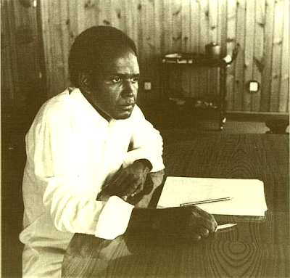

HONORIS CAUSA
(na imprensa local)

Universidade de Cabo Verde atribui primeiro Honoris Causa ...
http://www.caboverde-info.com › Noticias › Universida...
De acordo com a reitora da UNI-CV, Judite Nascimento, a escolha de Pedro Pires ...
Honoris Causa · Uni-CV atribui Doutoramento Honoris Causa a Maria Luísa Ferro Ribeiro · Carlos Reis, antigo Ministro da Educação em Cabo Verde, é Doutor Honoris .
A Universidade do Mindelo já outorgou o título honorífico de Doutor Honoris Causa ao professor português Adriano Moreira, o cientista político Onésimo Silveira, o ex-presidente da República de Cabo Verde, António Mascarenhas Monteiro, e ao cardeal Dom Arlindo Furtado
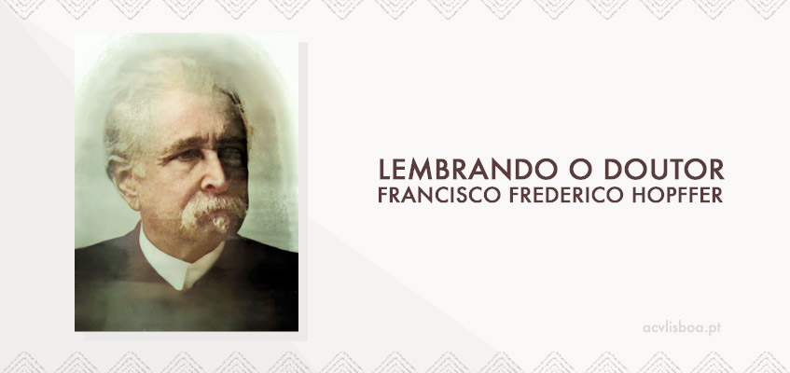

9/12/2022 A Universidade do Mindelo
atribuiu neste sábado,10, o Grau de Doutor Honoris Causa, a título póstumo, ao Herói Nacional Amílcar Lopes Cabral
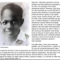Amilcar Cabral, Estudante
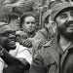Amilcar Cabral, Estadista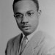Poeta
DADOS ACRESCENTADOS POR DOUTOR JORGE CARLOS FONSECA:
Rui Figueiredo Soares, doutor em Direito, pela FdL.;.
Jorge Carlos Fonseca titular da Medalha Reitoral de Honra( Univ. Hradek Krelova, da Rep. Checa) e da mais alta distinção da Faculdad Derecho de Huelva( España); "Ius et Iustitia"; Honoris Causa por Universidade Lisboa; Universidade Federal do Ouro Preto( Brasil); Universidade Cheikh Anta Diop( Senegal); Universidade Portucalense; Uni-CEUB( Brasil).

José Pina Delgado e Liriam Delgado: Doutores em direito pela Univ Nova de Lisboa
------------------------------------------------------------------------------------------------------
6
SÃO TOMÉ E PRÍNCIPE- 100 ANOS post-ECLIPSE
2022
DOUTORAMENTO sobre o PRINCIPE
Joana Latas
- PhD Student at University of Coimbra
https://www.researchgate.net/profile/Joana-Latas-2/research
------------------------------------------------
SÃO TOMÉ
DOUTORES

-VASCO DE MAGALHÃES-VILHENA- SORBONNE 1947
https://www.infopedia.pt/apoio/artigos/$vasco-de-magalhaes-vilhena
https://blogdaboitempo.com.br/2016/01/19/magalhaes-vilhena-um-marxista-erudito-e-nao-so/
http://revistaphilosophica.weebly.com/2017.html

-FRANCISCO TENREIRO-ISCSPU 1971
https://www.apgeo.pt/francisco-jose-de-vasques-tenreiro

-INOCÊNCIA MATA-BERKELEY/hoje
http://www.centrodehistoria-flul.com/uploads/7/1/7/0/7170743/inoc%C3%AAncia_mata_cv_2018.pdf
https://pt.wikipedia.org/wiki/Inoc%C3%AAncia_Mata

-------------------------------------------------------------------
Olinda Beja
https://pt.wikipedia.org/wiki/Vianna_da_Motta
https://pt.wikipedia.org/wiki/Almada_Negreiros
------------------------------------------------
Adida Cultural- Alda Neves
-----------------------------------------------
Avaita Vedanta- Rogério, Professor de Geografia
_______________________________________________________
7

GUINÉ- BISSAU

Amilcar Cabral

https://www.facebook.com/photo.php?fbid=489614032884830&set=a.471106898068877&type=3

https://www.repository.utl.pt/browse?type=author&value=Cabral%2C%20Am%C3%ADlcar%20Lopes&fbclid=IwAR3vVGC6L44WsiA1Xrl9iwMGf6LCV2RD62QJJDT1P2mFDpkfshaXQpAA_vE
e
https://www.repository.utl.pt/handle/10400.5/14017?fbclid=IwAR3Y_DQzsk0MUWpkZgVtYmMxRrn07xbKecnwJFYwPqz6bEEpxximbVJ5NP4
Revolucionario
Amilcar Poeta e Jovem Estudante
Carlos Lopes (Canchungo, 1960) é um economista e docente de Guiné-Bissau especialista em desenvolvimento econômico. Desde 2018 é Alto Representante da União Africana para as negociações com Europa.^{[1]} Foi secretário -geral adjunto das Nações Unidas e tem ocupando vários outros postos neste organismo internacional, entre os quais, o de secretário executivo da Comissão Económica das Nações Unidas para África desde setembro de 2012 até outubro de 2016.^{[2]}
Estudou o ensino secundário no Liceu Nacional KwameNkrumah em Bissau e conseguiu uma bolsa para estudar em Genebra, na Suíça, onde obteve o mestrado no Instituto Universitário de Altos Estudos Internacionais. Posteriormente realizou o doutorado na Universidade Panthéon-Sorbonne em Paris, na França, focando sua investigação em África e seu desenvolvimento. Ademais recebeu o título como doutor honoris causa em ciências sociais da Universidade Cândido Mendes do Rio de Janeiro, no Brasil, e da Universidade Hawassa em Awasa, na Etiópia.^{[4][5][2]}
De 2007 a 2012, foi Director Executivo do Instituto das Nações Unidas para a Formação e a Investigação em Genebra e Director do Colégio de Pessoal do Sistema das Nações Unidas em Turim, na Itália.^{[4]} De 2012 a 2016, foi Secretário Executivo da Comissão Económica das Nações Unidas para a África nomeado pelo Secretário Geral Ban Ki-moon..^{[6]}
É membro convidado na Escola Oxford Martin da Universidade de Oxford, no Reino Unido,^{[4]} e professor convidado na Escola Nelson Mandela de Governança Pública da Universidade de Cidade do Cabo, na África do Sul.
Escreveu mais de 20 livros sobre planejamento estratégico e desenvolvimento
África entransformación. Desarrollo económico en la edad de la duda. (2019) Editado por Catarata e Casa África^{[10]}
Carlos Lopes: “Elsnoisafricans do ‘top manta’ ou da ferralla é ficassem”. 2019 Antoni Bassas
INÁCIO VALENTIM

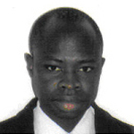

Bio || Bio

Inácio Valentim, é professor de História de pensamento politico clássico e ética e deontologia para enfermeiros no ISPSN-Huambo-Angola (Instituto Superior politécnico Sol Nascente) cujo centreo de investigação (CISEA) também é diretor. É doutor em filosofia pela Universidade Carlos III de Madrid e investigador integrado de CFCUL. Autor de diversos artigos de opinião e de especialização, de modo particular, em filosofia política, ética e teoria política clássica. Actualmente investiga a ética, linguagem e política no mundo antigo a partir das leituras platónicas de Michel Foucault e as formas de dizer e fazer politica dos movimentos sociais contemporâneos e a sua leitura desde o ponto de vista de filosofia moral.
- "No princípio era o verbo". O esoterismo da moral da incompreensibilidade. Uma interpretação depois da interpretação. Editora Cultiva Livros, Lisboa, 2017.
- Las lecturas platónicas de Michel Foucault. Publicia, 2014, 584 pp.
- História do Pensamento Político Clássico. Lições de Filosofia Política no ISPSN (A Escola do Huambo). Volume I. Editor Sol Nascente, 2014.
- David ou sobre os valores da educação estética. Análise de uma teologia da consciência. Editor Sol Nascente, 2014.
- O pensador de canapé, (IPAD) Editorial do Ministério de Educação, Lisboa, 2005.
- Em nome do Absurdo, Universitária Editora, Lisboa. 2004.
- 2016 - A fragilidade de linguagem na construção da dizibilidade formal, na Revista Latinoamericana do Colégio Internacional de Filosofia nº1 [+info] [pdf]
- 2012- A Carta VII, o manifesto e a autobiografia política de Platão, Revista Opinião Filosófica, Porto Alegre, v. 03; nº. 01, 2012.
- 2012 - La Suspensión De La Ética En El Malestar De La Libertad: Lo Divino Y El Destino, Teocomunicação, Porto Alegre, v. 42, n. 1, p. 119-143, jan./jun. 2012
- 2012 - Aretè y la cuestión de la educación y los limites de la técnica, pp. 139, Revista Sol Nascente n.º1 - junho 2012
- Diante da Lei. De Kafka a Derrida em Paráfrase, in Filisofia& Interdisciplinaridade - Festschrift em homenagem a AgemirBavaresco, Editora Fi, Porto Alegre, 2015, pp., 256-280.

Adida Cultural-Alda Neves
---------------------------------------------------------------------------------
-Timor

https://pt.wikipedia.org/wiki/J._Manuel_Nazareth
OfiCIAL CAVALARIA LIBERTA ENCLAVE OCUPADO POR SUHARTO
Pioneiro da Demografia e Ecologia Humana
-------------------------------------------------------------------
Autor/a: Lúcia Maria Brandão Freitas Lobato
Tese/Dissertação: STATUS TIMOR TIMUR DITINJAU DARI SEGI HUKUM PENGAKUAN INTERNASIONAL
Ano: 1993
Instituição: UniversitasAirlangga
Resumo: Nas relações internacionais, vários acontecimentos ocorrem e acontecem a um Estado. Estes acontecimentos incluem: o nascimento de um novo país, uma mudança de governo de um país quer constitucionalmente ou inconstitucionalmente através de um golpe ou tomada de poder, a ocorrência de rebelião num país, um grupo de nações a tentar lutar pelos direitos territoriais ou territoriais. Timor-Leste tornou-se parte da Indonésia "de facto", mas "de jure" a comunidade internacional continua a questionar o estatuto de Timor-Leste. A própria ONU não reconhece a integração de Timor-Leste e continua a considerar Portugal como o "poder de administração" em Timor-Leste. Isto ilustra que ainda é necessária uma resolução completa para a questão de Timor-Leste.
Repositório: STATUS TIMOR TIMUR DITINJAU DARI SEGI HUKUM PENGAKUAN INTERNASIONAL Repository - UNAIR REPOSITORY

MINISTRA DA JUSTIÇA

Autor: Anacleto da Costa Ribeiro
Tese:The role of non-governmental organisations in the development context of East Timor : a case study of a local NGO, Yayas

an Etadep (Yayasan EmamaTADalanbaProgressu) : a thesis presented in partial fulfilment of the requirements for the degree of Master of Philosophy in Development Studies at Massey University
Ano: 2000
Instituição: Massey University
ResumoNon-Governmental Organisations (NGOs) have been actors on the development stage longer than the World Bank, the United Nations or any other official agency. Throughout the 1980s they have played a greater role than previously because of their greater diversity, credibility and creativity. Therefore, they have now moved to the centre stage of development as significant development agents in the civil society sector. Being significant agents in development, it is important to understand their roles.
Repositório: The role of non-governmental organisations in the development context of East Timor : a case study of a local NGO, Yayasan Etadep (Yayasan EmamaTADalanbaProgressu) : a thesis presented in partial fulfilment of the requirements for the degree of Master of Philosophy in Development Studies at Massey University

Autor: Armindo Maia
Dissertação: The human development component in New Zealand bilateral assistance to Indonesia, 1981-1990 : a research project presented in partial fulfilment of the requirements for the Degree of Master of Philosophy in Development Studies at Massey University
Ano: 1993
Instituição: Massey University
Resumo: This dissertation examines the extent of the human development component in New Zealand's bilateral assistance (ODA) to Indonesia over the period of 1981-1991. Its central purpose is to assess the level of implementation of New Zealand's 1981 Aid Principles in New Zealand's ODA to Indonesia over the same period.
Repositório: The human development component in New Zealand bilateral assistance to Indonesia, 1981-1990 : a research project presented in partial fulfilment of the requirements for the Degree of Master of Philosophy in Development Studies at Massey University

MINISTRO DA EDUCAÇÃO E REITOR

Autor: Dionísio da Costa Babo Soares
Dissertação: The relationship between foreign development assistance and human rights peerformance : a case study of the United States of America, Canada, The Netherlands and Indonesia : a research project presented in partial fulfilment of the requirements for the degree of Master of Philosophy in Development Studies at Massey University
Ano: 1995
Instituição: Massey University
Resumo: This dissertation examines the degree to which donor countries have attempted to suspend or discontinue foreign aid to the recipients on human rights ground. Contemporary approaches to human rights in development are represented by both the theory of "Natural Rights" and the theory of "Cultural Relativism". Donors and most of the Western countries, advocate the former and give emphasis to civil and political rights. Whereas most of the recipient countries uphold the theory of "Cultural Relativism" and put emphasis on economic, social and cultural rights. One of the common facets of cultural relativism is the postponement of civil and political rights for the sake of economic development
Repositório:

Repositório: The relationship between foreign development assistance and human rights peerformance : a case study of the United States of America, Canada, The Netherlands and Indonesia : a research project presented in partial fulfilment of the requirements for the degree of Master of Philosophy in Development Studies at Massey University

MINISTRO DOS NEGÓCIOS ESTRANGEIROS

Autor: Júlio Da Costa
Tese: EastTimor'sProblems in Portugal'sPoliticalPerspective
Ano: 1994
Instituição: UniversitasGadjah Mada
Abstract: EastTimoreseissue in thepoliticalperspectiveof Portugal
Repositório: Masalah Timor TimurdalamPrespektifPolitik Portugal (ugm.ac.id)

Autor: Salustiano Freitas
Tese: THE INDONESIANS TEACH US HOW TO HATE THEIR VIOLENCE BUT ALSO HOW TO RESIST East Timor -19 Years of Resistance
Ano: 1994
Instituição: Victoria University of technology
Resumo: This thesis gives a brief scenario of events which culminated in the invasion of East Timor by the Indonesian armed forces in December 1975. It looks at the nature of the consequences of life under Indonesian occupation; examines the quality and nature of the resistance by the East Timorese people against their new coloniser; examines the leadership of the resistance movement and its re-structuring and examines the role of the United Nations and international diplomacy. There is also a discussion of East Timor in the context of global politics and the National Council of Maubere Resistance Peace Plan.
Repositório: THE INDONESIANS TEACH US HOW TO HATE THEIR VIOLENCE BUT ALSO HOW TO RESIST East Timor -19 Years of Resistance - SALUSTIANO FREITAS.pdf (vu.edu.au)

Madre Guilhermina Marçal (Geral Ordem Canossa, Mestre pelo Vaticano)
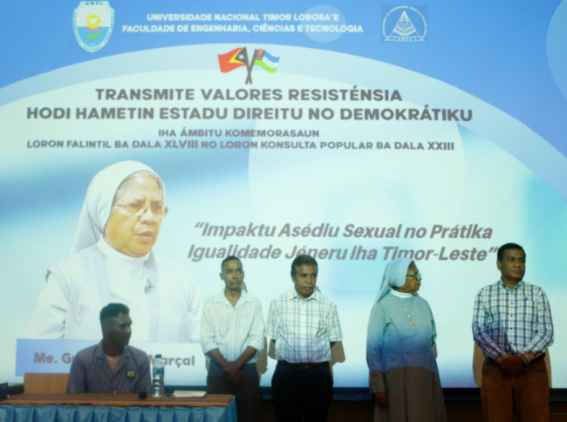

------------------------------------------------------------------------------------------------------------------------------------------------
Zulmira Costa
https://www.researchgate.net/profile/Zulmira-Costa
- Environmental Engineering
- Statistics
- Information and Communication Technology
- Water Analysis
- Master of Science
- National Director at Universidade Nacional Timor Lorosa'e
Organização de arecas na formação de professores no Timor-leste: conhecimentos matemáticos pautados em práticas de etnomatemática
Full-text available
Article
- November 2019
- Revista Cocar

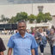
Gaspar Varela

Márcia Cristina de Costa Trindade Cyrino
- 66 Reads
- 2 Recommendations
The development of a model of public management for East Timor : a framework for local governance
- January 2002
- Source
- OAI
- João Câncio da Costa Freitas
- MINISTRO REITOR ROTARY CLUB
- --------------------------------------------------
- Lino Verdial
- Doutor em Etnomatemática,Belém do Pará, com Iran Abreu Mendes
- -----------------------------------------------------------------------
Alberto Araújo
Nomeado Bispo, recusado por Indonésia
Doutor em Filosofia pelo Vaticano
--------------------------------------------------------------------------------
https://pt.frwiki.wiki/wiki/Lu%C3%ADs_Filipe_Thomaz

LUIS FILIPE FERREIRA REIS THOMAZ CURRICULUM

docplayer.com.br
https://docplayer.com.br › 22315501-Luis-filipe-ferrei...

1 LUIS FILIPE FERREIRA REIS THOMAZ CURRICULUM Habilitações literárias - 7º ano ... Doutoramento honoris causa em História - Universidade Nova de Lisboa, ..

Hoje é Frei Jerónimo

-Macau
MATTEO RICCI
ATHANASIUS KIRCHER

LEIBNIZ, JESUÍTAS, YI JING: O IMPACTO DA CHINA NO PENSAMENTO MODERNO EUROPEU
http://www.icm.gov.mo/rc/viewer/30027/1882

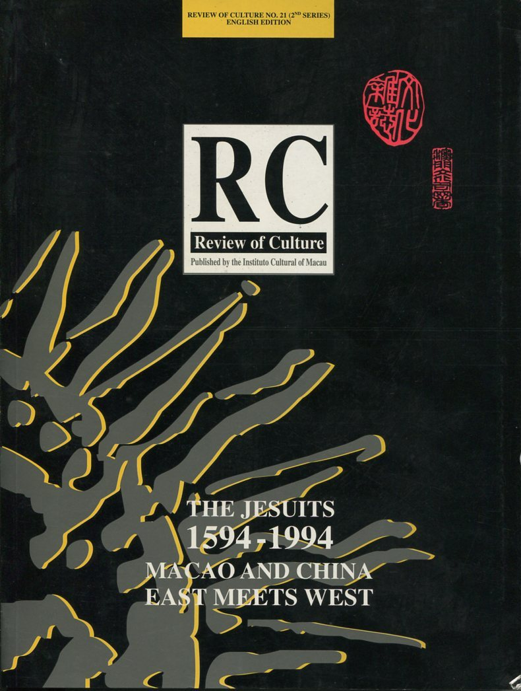
Atrium | EDITORIAL  Luís Sá Cunha Editorial Director | 3
Thought | MACAO THE FIRST WESTERN UNIVERSITY IN THE FAR EAST  Domingos Maurício Gomes dos Santos* | 5
Thought | MACAO AND THE ART OF THE SOCIETY OF JESUS IN CHINA  Gonçalo Couceiro* | 27
The Influence of Portugal in the Music of Asia | ALESSANDRO VALIGNANO FAN LI-AN (°1539-†1606)  STRATEGIST OF THE JESUIT MISSION IN CHINA  Edward J. Malatesta* | 35
The Influence of Portugal in the Music of Asia | THE PRECURSORS OF RICCI  Joseph Sebes* | 55
Christ and Confucius | HEAVEN AND HELL IN THE SEVENTEENTH CENTURY  EXCHANGE BETWEEN CHINA AND THE WEST  Nicolas Standaert* | 83
Christ and Confucius | WHY DID THEY BECOME CHRISTIANS?  YANG TINGJUN, LI JIZAO AND XU GUANGQI  William Peterson* | 95
Christ and Confucius | THE FIRST GREAT CULTURAL ENCOUNTER BETWEEN CHINA AND EUROPE  (ca 1582- ca 1793)  D. E. Mungello* | 111
Christ and Confucius | THE 'CROSS-CULTURAL COMMUNICATION' APPROACH OF THE EARLY JESUIT MISSIONARIES IN CHINA  Ian Rae* | 121
The Meeting of Cultures | JESUIT CARTOGRAPHY  A WESTERN INTERPRETATION OF CHINA  Theodore Foss* | 133
The Meeting of Cultures | MACAO A BRIDGE FOR CULTURAL EXCHANGE BETWEEN CHINA AND THE WEST  IN THE SIXTEENTH AND SEVENTEENTH CENTURIES  Huang Qichen* | 157
The Meeting of Cultures | MACAO  AN HISTORICAL IMAGINATION IN PERSPECTIVE  Arthur Chen* | 185
Jesuits in China | FERDINAND VERBIEST, S. J. (° 1623—† 1688)AND THE ASTRONOMICAL BUREAU IN BEIJING  Nöel Golvers* | 201
Jesuits in China | SOURCES AND INTERPRETATION OF CHAPTERS ONE TO FOUR IN FERDINAND VERBIEST'S XIN ZHI LINGTAI YIXIANG ZHI  (DISCOURSE ON THE NEWLY-BUILT ASTRONOMICAL INSTRUMENTS IN THE OBSERVATORY)  BEIJING, 1674  Nicole Halsberghe* | 213
Jesuits in China | JESUITS GOING EAST  THE EXPERIENCES OF FATHERS DOMINIQUE LE JEUNEHOMME, AGOSTINO TUDESCHINI AND TRANQUILLO GRASSETTI  EN ROUTE TO THE CHINA MISSION IN THE EARLY SEVENTEENTH CENTURY  Anthony Disney* | 235
Jesuits in China | LOUIS FAN SHOUYI  AND MACAO  Paul Rule* | 249
Jesuits in China | THE TOMB OF A JESUIT  IMPERIAL AMBASSADOR  Manuel Teixeira* | 259
Centenary | COMPREHENSIVE BIBLIOGRAPHY | 270

http://www.icm.gov.mo/rc/viewer/20021/

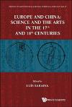  Downloaded
  Europe and China: Science and the Arts in the 17th and 18th Centuries
  World Scientific Publishing Company
  Luis Saraiva (ed.)
  Ano:
  2012
  Idioma:
  English
  Arquivo:
  PDF, 6.10 MB

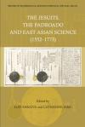  Downloaded
  The Jesuits, The Padroado and East Asian Science (1552-1773) (History of Mathematical Sciences: Portugal and East Asia III)
  Luis Saraiva, Catherine Jami
  Ano:
  2008
  Idioma:
  English
  Arquivo:
  PDF, 13.87 MB
  0 / 0
7
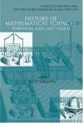  Downloaded
  History Of Mathematical Sciences: Portugal And East Asia II University of Macau, China 10-12 October 1998
  World Scientific Publishing Company
  Luis Saraiva, History of Mathematical Sciences Conference
  Ano:
  2004
  Idioma:
  English
  Arquivo:
  PDF, 10.84 MB
  0 / 0

Anexo 1-Macau Honoris Causa
 | Doutores Honoris Causa (1984-2013)
Vasco de Almeida e Costa |  |  | Doutoramento honoris causa em Administração Pública
J.M. Toscano Rico |  |  | Doutoramento honoris causa em Filosofia
Jorge A.H. Rangel |  |  | Doutoramento honoris causa em Letras
 |  | Monsenhor Manuel Teixeira |  | Doutoramento honoris causa em Letras
 |  | D. Arquimínio Rodrigues da Costa |  | Doutoramento honoris causa em Filosofia
 |  | Eduardo de Arantes e Oliveira |  | Doutoramento honoris causa em Filosofia
 |  | Carlos Augusto Pulido Valente Monjardino |  | Doutoramento honoris causa em Gestão de Empresas
 |  | Joaquim Pinto Machado |  | Doutoramento honoris causa em Ciências Sociais
 |  | Fernando Alves Cristovão |  | Doutoramento honoris causa em Letras
 |  | Henry A. Kissinger |  | Doutoramento honoris causa em Direito
 |  | Pierre E. Trudeau |  | Doutoramento honoris causa em Direito
 |  | Charles Boxer |  | Doutoramento honoris causa em Letras
 |  | José Augusto Seabra |  | Doutoramento honoris causa em Letras
 |  | Mário Alberto Nobre Lopes Soares |  | Doutoramento honoris causa
 |  | João José Rodiles Fraústo da Silva |  | Doutoramento honoris causa em Ciências Sociais
 |  | João de Matos Antunes Varela |  | Doutoramento honoris causa em Direito
 |  | Rui Nogueira Lobo de Alarcão e Silva de Alarcão |  | Doutoramento honoris causa
 |  | Eduardo Arantes e Oliveira |  | honoris causa em Engenharia
 |  | Joaquim Alberto Chissano |  | Doutoramento honoris causa
 |  | João Malaca Casteleiro |  | Doutoramento honoris causa em Letras & Professor honorário
 |  | José de Albuquerque Epifânio da Franca |  | Doutoramento honoris causa em Ciências Sociais
 |  | João Ruiz de Almeida Garrett |  | Doutoramento honoris causa em Direito
 |  | Henrique Rodrigues de Senna Fernandes |  | Doutoramento honoris causa em Letras
 |  | George Herbert Walker Bush |  | Doutoramento honoris causa em Ciências Sociais
 |  | Lancelote Miguel Rodrigues |  | Doutoramento honoris causa em Humanidades & Professor Honorário
 |  | Francisco J. Ayala |  | Doutoramento honoris causa em Ciências Sociais
 |  | Sérgio Machado dos Santos |  | Doutoramento honoris causa em Ciências Sociais
 |  | Robert C. Merton |  | Doutoramento honoris causa em Gestão de Empresas

Anexo.2-3 IMAGENS de GOA e 3 SINTESES

GOA 1

AGOSTINHO VICENTE LOURENÇO (1826/1893)- segundo Doutor e Lente

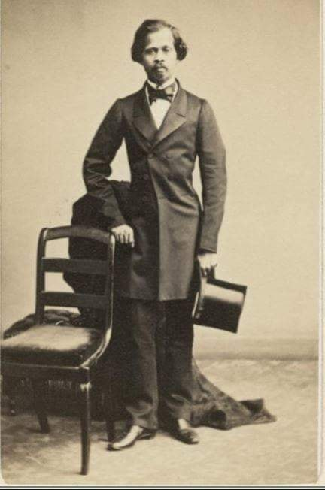

GOA 2
Artigo de Filipa Lowndes Vicente investiga a biografia de Emmeline da Cunha, médica goesa, que viveu a peste em Bombaim no inicio do século XX:
“Emmeline da Cunha é considerada a primeira mulher médica goesa. A licenciatura em Bombaim coincidiu com o deflagrar da peste bubónica, em 1896, e foi no porto da grande cidade da Índia colonial britânica que começou a trabalhar. Partiu depois para Florença, Newcastle e Londres para se especializar em Bacteriologia e Medicina Tropical, numa breve, mas intensa, carreira. O seu percurso, cosmopolita e contraditório, permite-nos refletir sobre os cruzamentos entre género, ciência e colonialismo.”
P2, separata do jornal Público, 53º artigo da Série Ciências Sociais em Público, publicado a 4 de abril de 2021.
Leia o artigo completo no âmbito da série Ciências Sociais em público. Artigo de Filipa Lowndes Vicente investiga a biografia de Emmeline da Cunha, médica goesa, que viveu a peste em Bombaim no inicio do século XX:
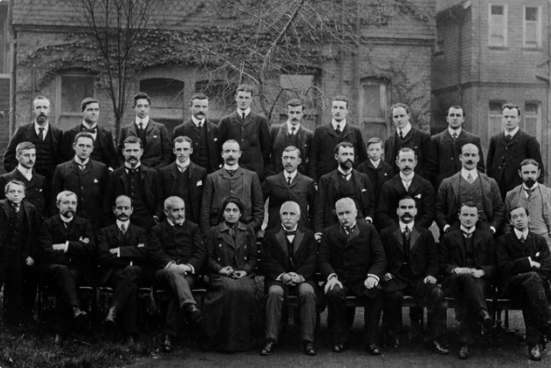Emmeline da Cunha, uma médica goesa pioneira no meio da peste de Bombaim – investigação

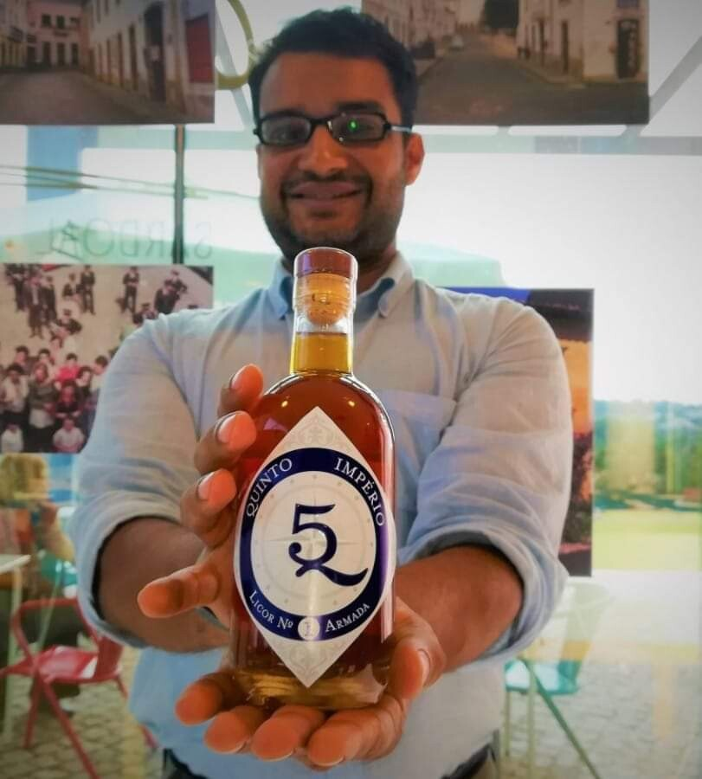

GOA 3
-MEMÓRIA DO QUINTO IMPÉRIO__________________________________________________________________________
MOÇAMBIQUE
ANTEONTEM
-SINTESE 1
O PRIMERO LICENCIADO E PROFESSOR NA COLUMBIA UNIVERSITY-KAMBA SIMANGO
O PRIMEIRO DOUTOR-RODRIGUES MARTINS
PRIMEIRO DOUTOR ESTUDADO POR PAULUS GERDES- EDUARDO CHIVAMBO MONDLANE
O SEGUNDO PROFESSOR NA COLUMBIA UNIVERSITY - TIAGO DE OLIVEIRA
SIMANGO E MONDLANE ANTROPÓLOGOS, MARTINS FISICO, TIAGO E PAULUS GERDES MATEMATICOS
HOJE
AVULTAM OS DOIS FILÓSOFOS DE MOECUANE
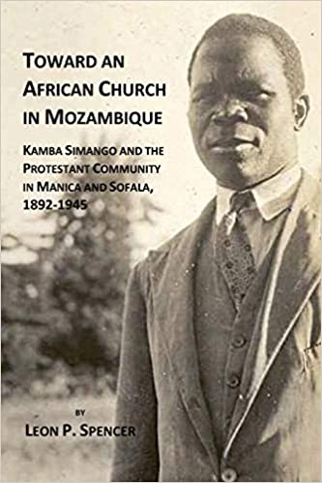

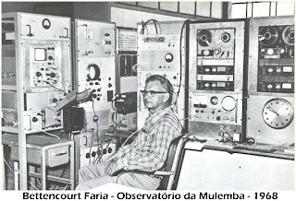
Neste último trabalho, Bettencourt Faria foi o único português que registou e fotografou em aparelhagem apropriada os sinais emitidos pelo primeiro SputniK russo. Em todo o Continente Africano foi no seu Observatório que se conseguiu realizar este trabalho.
Segundo palavras do Dr. Fernando de Oliveira, um dos directores do Serviço Internacional da Fundação Gulbenkian, disse: “Era um homem extraordinário, tanto no aspecto humano como na sua qualidade de investigador e cientista”.
Dedicava-se a uma série de actividades que dariam para meia dúzia de sábios
SINTESE 2-ANGOLA ANTEONTEM
_________________________________________________________________________
SINTESE 3
DEBATE ENTRE O FILÓSOFO DE SÃO TOMÉ E PRINCIPE, E AQUELE QUE EXERCEU NO PORTO, BAHIA E TIMOR, SOBRE O PENSADOR NASCIDO EM DAMÃO, TENENTE EM CABO VERDE, ESTUDIOSO EM PARIS,MINISTRO EM LISBOA

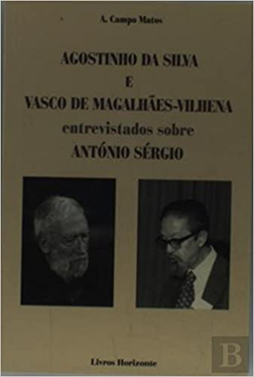
ANEXO 3
referencias:
1-Galeria dos Goeses Ilustres-"
2-No breve caminho de 96 anos a perfazer, tentarei numa síntese apontar os filhos de Goa formados em Ciências Matemáticas arrumados de acordo com os anos dos seus nascimentos."DOMINGOS JOSÉ SOARES REBELO
3-Paulus Gerdes, 1000 doutores de Moçambique
4-50 anos Universidade Luanda-
(adaptado por João Minga-5- na AULP 2019)-
6-listas publicadas por ambos os Congressos de Doutorados, em Cabo Verde-
7-lista de Doutores actualizada por Flávia Lenira-
8-Foto e CV de Professores UNICV-
9-Dissertações sobre Literatura de Cabo Verde
10-ambos os youtube com os links em AULP2022 (Moçambique, Cabo Verde)-https://www.youtube.com/@user-bc4wt4hm4m
Objectivos,1-( atingido desde os anos 90 em Cabo Verde): História do Pensamento em cada uma das Mátrias Culturais ,{[a estender à narrativa portuguesa; num caso, ao Brasil(nº27,Angola);noutro caso, a Bourbaki (Kosambi); ênfase na diáspora, francofonia e anglofonia ]

